МИНОБРНАУКИ РОССИИ
Федеральное государственное бюджетное образовательное
учреждение высшего образования
«АДЫГЕЙСКИЙ ГОСУДАРСТВЕННЫЙ УНИВЕРСИТЕТ»

Кафедра автоматизированных систем обработки информации и управления

Проект модуля 3
по курсу:
«Алгоритмизация и программирование»

на тему: Сортировка методом Шелла.

Выполнил
студент группы 1 ИВТ Власов К.А.

Проверил
ассистент кафедры АСОИУ Черненко А. А.

«13» июня 2026 г.

Алгоритмическая часть

Реализация алгоритма
На языке программирования C++ сортировка методом Шелла реализуется так:

void shellSort(vector<int>& arr) {
int n = static_cast<int>(arr.size());
if (n <= 1) return;

int gap = 1;
while (gap < n / 3) gap = gap * 3 + 1; // Последовательность Кнута

for (; gap > 0; gap /= 3) {
for (int i = gap; i < n; ++i) {
int temp = arr[i];
int j = i;
while (j >= gap && arr[j - gap] > temp) {
arr[j] = arr[j - gap];
j -= gap;
}
arr[j] = temp;
}
}
}

С работой алгоритма, а так же с визуализацией можно ознакомиться через проект в репозитории github, по ссылке:
https://github.com/VlasKirill/Module3

Визуализация
В рамках консольного приложения, можно визуализировать работу алгоритма с помощью данного кода:

void printArrayState(const vector<int>& arr, int gap, int highlightIdx) {
for (size_t i = 0; i < arr.size(); ++i) {
if (static_cast<int>(i) == highlightIdx)
cout << "[" << setw(3) << arr[i] << "] ";
else
cout << " " << setw(3) << arr[i] << " ";
}
if (gap > 0) cout << " | gap = " << gap;
cout << "\n";
}

void visualizeShellSort(vector<int> arr) {
int n = static_cast<int>(arr.size());
int gap = 1;
while (gap < n / 3) gap = gap * 3 + 1;

cout << "\nВизуализация\n";
printArrayState(arr, gap, -1);
this_thread::sleep_for(chrono::milliseconds(300));

for (; gap > 0; gap /= 3) {
cout << "\n[ Переход к шагу gap = " << gap << " ]\n";
for (int i = gap; i < n; ++i) {
int temp = arr[i];
int j = i;
while (j >= gap && arr[j - gap] > temp) {
arr[j] = arr[j - gap];
j -= gap;
printArrayState(arr, gap, j + gap);
this_thread::sleep_for(chrono::milliseconds(150));
}
arr[j] = temp;
printArrayState(arr, gap, j);
this_thread::sleep_for(chrono::milliseconds(150));
}
}
cout << "\nСортировка завершена\n\n";
}

Тестирование
Для данного алгоритма мной был написан автотест с разными вариациями массива:

void runTests() {
cout << "\nЗапуск автотестов\n";

auto test = [](vector<int> input, const string& name) {
vector<int> original = input;
shellSort(input);
bool passed = is_sorted(input.begin(), input.end());
cout << (passed ? "[PASS] " : "[FAIL] ") << name << "\n";
assert(passed);
};

test({ 1, 2, 3, 4, 5 }, "Уже отсортирован");
test({ 5, 4, 3, 2, 1 }, "Обратный порядок");
test({ 3, 1, 4, 1, 5, 9, 2, 6 }, "С дубликатами");
test({ 42 }, "Один элемент");
test({}, "Пустой массив");
test({ 10, -3, 0, 7, -1, 5 }, "Отрицательные числа");

cout << "Все тесты пройдены успешно.\n\n";
}

Были использованы следующие библиотеки

#include <iostream>
#include <vector>
#include <algorithm>
#include <iomanip>
#include <thread>
#include <chrono>
#include <cassert>
#include <windows.h>

Точка входа в программу:

using namespace std;

int main() {
SetConsoleCP(1251);
SetConsoleOutputCP(1251);

vector<int> defaultData = { 64, 34, 25, 12, 22, 11, 90, 88, 76, 50, 42 };

cout << "Проект: Сортировка методом Шелла\n";
cout << "1. Быстрая сортировка (без вывода шагов)\n";
cout << "2. Пошаговая визуализация\n";
cout << "3. Запуск автотестов\n";
cout << "0. Выход\n";
cout << "Выберите действие (0-3): ";

int choice;
if (!(cin >> choice)) return 1;

switch (choice) {
case 1: {
vector<int> arr = defaultData;
shellSort(arr);
cout << "\nРезультат: ";
for (int x : arr) cout << x << " ";
cout << "\n";
break;
}
case 2:
visualizeShellSort(defaultData);
break;
case 3:
runTests();
break;
case 0:
return 0;
default:
cout << "Некорректный выбор, завершение работы программы.\n";
}
return 0;
}

(Текстовая) презентационная часть

Основные положения

Описание алгоритма
Сортировка Шелла (Shell Sort) — это алгоритм сортировки, являющийся усовершенствованной версией сортировки вставками.
Основная идея:
- Сначала сортируются элементы, находящиеся далеко друг от друга
- Постепенно расстояние между сравниваемыми элементами уменьшается
- На последнем этапе (gap = 1) алгоритм превращается в обычную сортировку вставками
Ключевые особенности:
- Использует последовательность шагов (gap sequence)
- Элементы сортируются группами с определенным интервалом
- Каждый проход делает массив "более отсортированным"

Последовательность шагов
В проекте используется последовательность Кнута:
h₀ = 1
h_{k+1} = 3 · h_{k} + 1
Преимущества последовательности Кнута:
- Обеспечивает хорошую среднюю производительность
- Проста в вычислении
- Гарантирует уменьшение шага до 1

Оценка сложности

Таблица 1 – оценка временной сложности алгоритма.
Случай | Временная сложность | Примечание
Лучший | O(n*log₂ n) | Уже отсортированный массив
Средний | O(n^{1.25}) | Зависит от последовательности шагов
Худший | O(n²) | При неудачной последовательности шагов

Пространственная сложность: O(1) – сортировка на месте (in-place)

Устойчивость: Неустойчивая сортировка (относительный порядок равных элементов может измениться)

Особенности реализации
- Использование STL:
- std::vector<int> для хранения данных
- std::is_sorted для тестирования
- Стандартные алгоритмы C++
- Оптимизации:
- Проверка на пустой массив и массив из одного элемента
- Эффективное вычисление начального шага
- Минимальное количество перестановок
- Визуализация:
- Пошаговый вывод состояния массива
- Подсветка текущего элемента
- Отображение текущего значения gap
- Задержка для наглядности (150 мс)
- Тестирование:
- Автоматические тесты для граничных случаев
- Проверка корректности сортировки
- Тесты на устойчивость работы

Блок-схема алгоритма
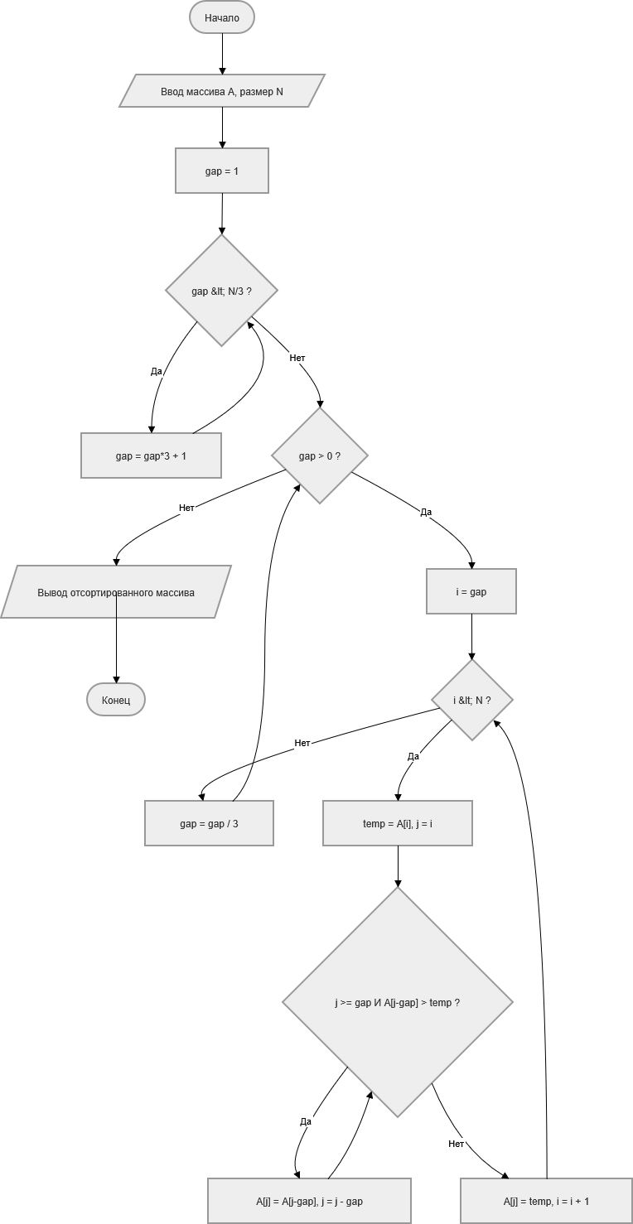
Структура проекта (репозитория)
Module3/ <= репозиторий GitHub
│
├── Module3.sln <= Решение Visual Studio
│
└── ShellSort/ <= Консольное приложение
│ ├── ShellSort.vcxproj <= Файл проекта
│ ├── ShellSort.vcxproj.filters <= Фильтры проекта
│ ├── ShellSort.cpp <= Основной файл программы
│ (алгоритм + визуализация + тесты)
│
├──Блок-схема.png <= Блок-схема алгоритма
├──Модуль 3 Власов.docm <= Отчетный документ
├──presentation.pptx <= Презентация
│
├── tests.mp4 <= Видео демонстрация
│
├── .gitignore <= Игнорируемые файлы Git
└── README.md <= Главная документация

